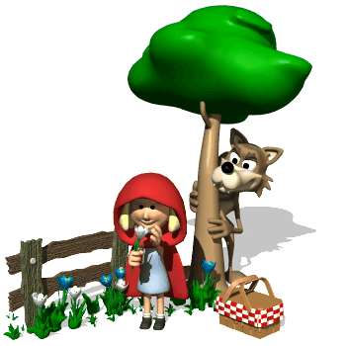

Sandra Tkáčová, VII.B

Za siedmimi horami a siedmimi dolami bola mala chalúpka. V tej chalúpke žili mama s dcérou. Raz im ochorela babka na druhej strane lesa. Mama poslala Červenú čiapočku aby išla odniesť babke v košíčku niečo na jedenie. Keď Červená čiapočka išla lesom stretla tam vlka. Vlk sa jej opýtal: „Kam ideš Červená čiapočka?“
Zrazu vlk upadol do tvrdého spánku a v ňom musel riešiť tieto úlohy:
45 cm + 1 m = ... cm A 46 B 145
12 dm + 3 m = ... dm A 15 B 42
32 cm + 1 dm = ...cm A 42 B 33
1 dm + 30 cm = ...dm A 31 B 4

„Dobre, vlk, vypočítal si to skvele.
„Idem k babke. Býva na konci lesa.“
A teraz zase Červená čiapočka zaspala a musí premieňať na metre, aby sa prebudila.
12 mm = | 12 dm = | 12 cm = | 12 km =

Riešenie:

Kým Červená čiapočka počítala, vlk sa vybral za babkou. A potom by to malo tak pokračovať, ako v normálnej rozprávke, ale my sne v inej, nie celkom normálnej rozprávke, tak si všetci spolu sadli, vlk, Čiapočka, babka, ba aj horár a vyriešili ešte túto úlohu:
37 dm = m = cm = mm
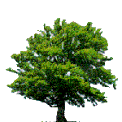
Riešenie:

